3.8 NÁVRH ZABEZPEČOVACÍHO ZAŘÍZENÍ
VYROVNÁVACÍ A DOPLŇOVACÍ ZAŘÍZENÍ ETL

Skupina 1 a 2…., T4

VYROVNÁVACÍ A DOPLŇOVACÍ ZAŘÍZENÍ ETL

Zdroj: www.etl.cz

Zapojení ETL VDZ viz výměníková stanice školy

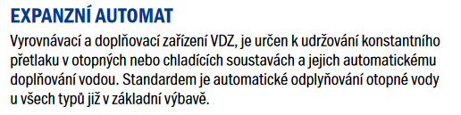
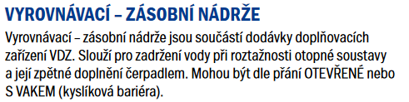

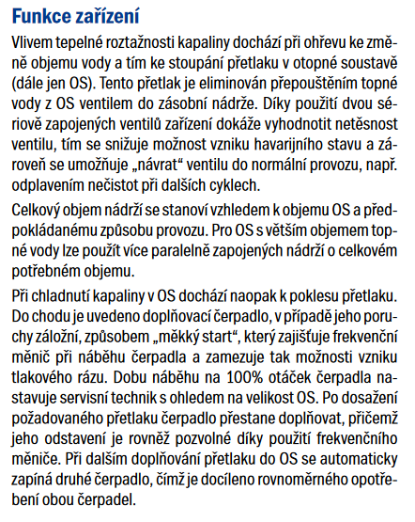

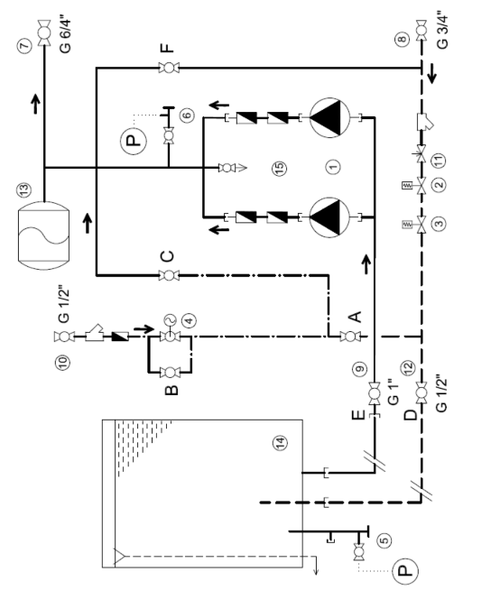

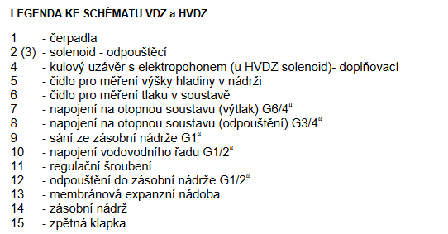

https://etl.cz/wp-content/uploads/2023/01/VDZ-G20-Technicka-dokumentace.pdf
https://etl.cz/wp-content/uploads/2023/01/PODMINKY-KE-ZPROVOZNENI-VDZ_4_2019.pdf
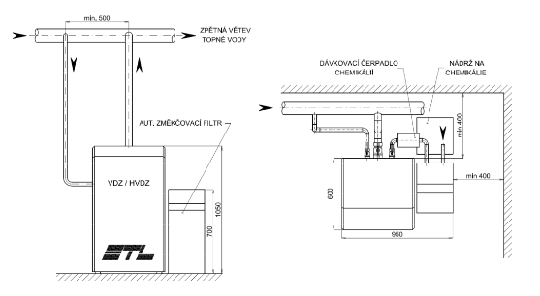
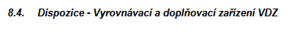

https://etl.cz/wp-content/uploads/2023/01/VDZ-G20-Technicka- dokumentace.pdf

